Тест «Моря, озёра и реки России»
Программа «Школа России»
Класс 4

1. Разгадай загадки
А) Чуть дрожит на ветерке
Лента на просторе.
Узкий кончик — в роднике,
А широкий — в море. _________________
Б) Кругом вода, а с питьем беда. __________________
В) Посреди поля лежит зеркало.
Стекло голубое, рама зеленая. __________________
2. Вставь пропущенные слова.
Балтийское, Чёрное и Азовские моря – это моря _____________________________
океана.
Крупнейшие озёра Европейской части России __________________________________
и ______________________________________________________________________

Самые крупные реки России ______________________________________________
__________________________________________________________________________

3.В каждом из перечней зачеркни лишнее слово.
А) Лена, Волга, Амур, Саяны.
Б) Алтай, Уральские горы, Эльбрус, Обь.
В) Енисей, Байкал, Амур, Дон.
Г) Чёрное, Азовское, Ладожское, Балтийское.

4. Определите название реки Пермского края по описанию.
А) Это могучая северная красавица река, крупнейший приток Камы Ее длина 592 км. Она является примером горной реки. Бойкая река вьётся между высокими горами. Иногда, кажется, что она течет по извилистой улице какого-нибудь средневекового города. Река постоянно делает крутые повороты.
Главную красоту берегов составляют скалы. Они имеют свои названия – “Столбы” (на одном из этих столбов можно рассмотреть сгорбленную старушку), “Кирпичный” - длинная и высокая скала, точно выложенная из кирпича. _________________________

Б) Самая большая и самая главная река Западного Урала, крупнейший приток Волги, символ Пермского края. Неповторимы красоты ее берегов. С древних времен население Пермских земель гордилось своей “главной рекой”, отдавало ей дань уважения, умело и бережно пользовалось ее ресурсами. И в настоящее время она — транспортная артерия, источник воды, энергии, рыбы и хорошего настроения. Длина реки — 1805 километров. _______________________

. 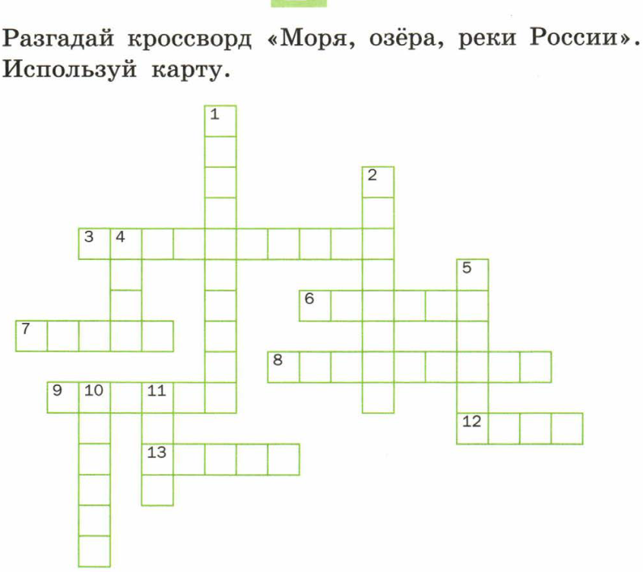
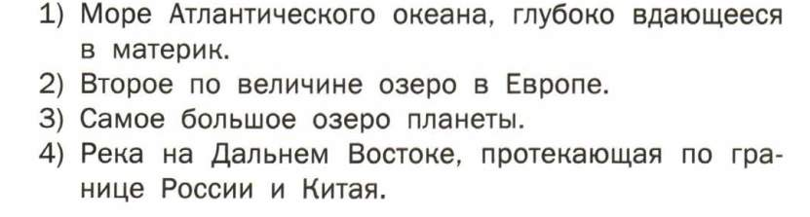
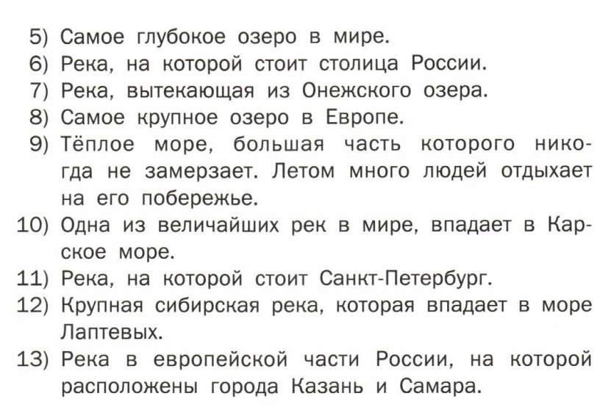
Ответы на кроссворд:
- Балтийское
- Онежское
- Каспийское
- Амур
- Байкал
- Москва
- Свирь
- Ладожское
- Чёрное
- Енисей
- Нева
- Лена
- Волга

